**今日动态**

**1月4日 星期四 晴**

1. **入园情况：**

今日来园24位小朋友，**6**位小朋友请假。

**2.区域活动**

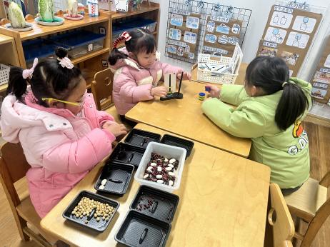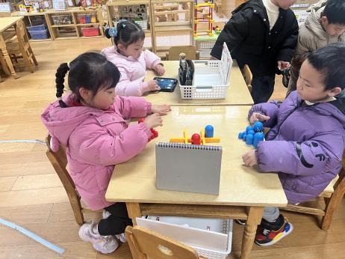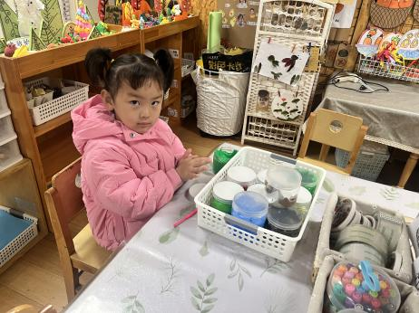

**美工区**

陈苇如小朋友最近对泥工特别感兴趣。

**益智区**

武依朵和张苏锦在进行井字棋对决。

**科探区**

陈雯悦和潘妍伊在探究磁铁的秘密。

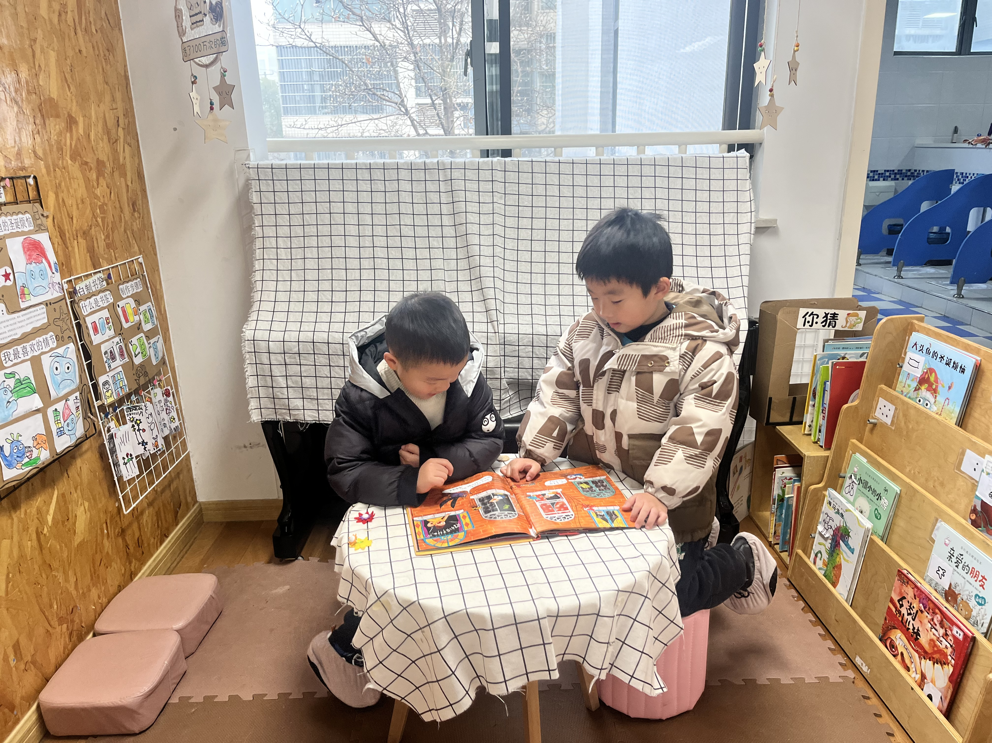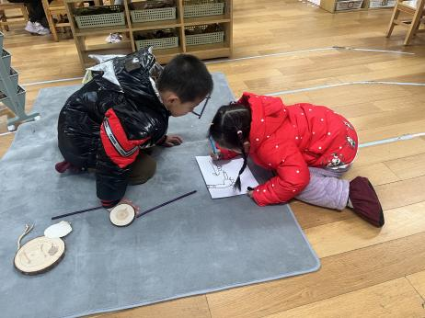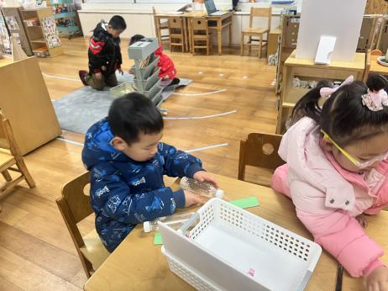

**科探区**

王熙程小朋友在探究静电。

**地面建构区**

杨赟和谢琦悦在画计划。

**图书区**

易逸和谭成晨看书很认真。

**3.集体活动**

《好玩的冰》是冬天主题里的一节科学活动，它属于探索类的科学活动。冰是水的一种固态的状态，水在零下的温度下就会结成冰。自然界中的水具有气态、固态和液态三种状态，固态的水称为冰。本次活动的重点在于引导幼儿通过看、摸、摔等多种方法感知冰的特征：无色、透明、无味、硬、会融化等。并在玩冰的过程中感受大自然的有趣。

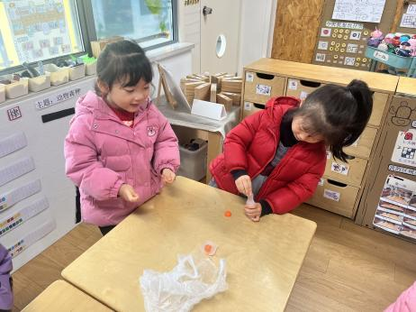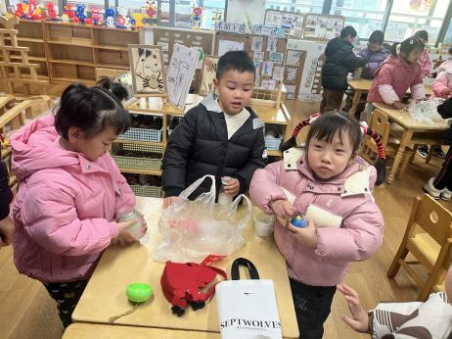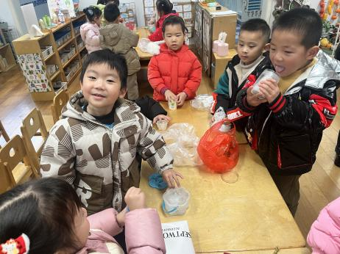

**4.户外活动**

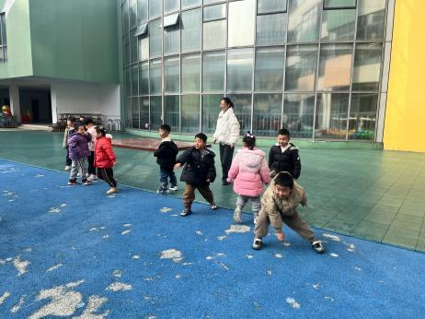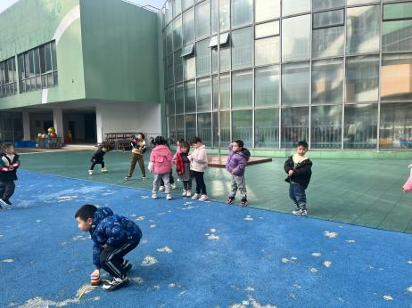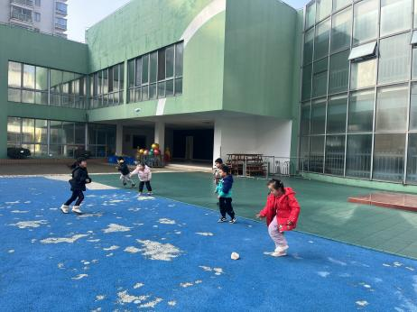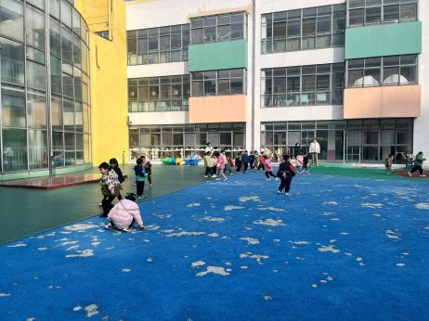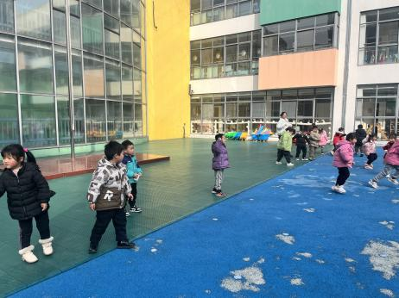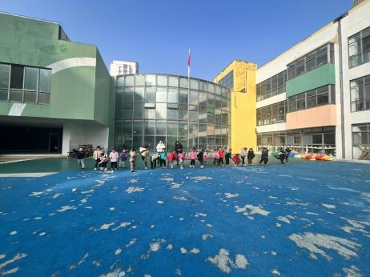

**5.生活活动**

午饭：血糯米饭、糖醋排骨炒年糕、胡萝卜炒花菜、青菜山药木耳汤。点心：五彩面疙瘩。 水果：圣女果、橙子。

**6.温馨提示**

非常感谢今天**陈苇如、高子鱼、潘妍伊、陆可、李沐妍、孙浩燃、谢琦悦、杨赟、吴予希、何艺杰、易逸、袁艺晗、王润川、徐知行、谭成晨、王熙程、李梦婉**这些小朋友带来的沙包，我们的沙包够啦，谢谢大家！